Открытый отчёт председателя первичной профсоюзной организации МБДОУ Матрёно-Гезовский детский сад Алексеевского городского округа за 2020 год.
Первичная профсоюзная организация МБДОУ ставит перед собой задачу по сплочению коллектива,по увеличению членства в профсоюзе. Мы хотим, чтобы все работники: и младший обслуживающий персонал ДОУ, и администрация, и педагоги -были объединены не только профессиональной деятельностью, но и досугом, чтобы коллектив участвовал в жизни каждого сотрудника, помогал решать проблемы, оказывал информационную помощь и правовую защиту.Первичная профсоюзная организация является структурным звеном организации профсоюза работников народного образования.
В своейдеятельности первичная профсоюзная организация руководствуется Уставомпрофсоюза, Законом РФ "О профессиональных союзах, их правах и
гарантиях деятельности", действующим законодательством, нормативными
актами. Основными целями профсоюза является представительство и защита
социально - трудовых прав и профессиональных интересов членов
профсоюза.
Первичная профсоюзная организация в нашем дошкольном учреждении создана вместе с его открытием и стабильно функционирует с 1983 года. На 2020 год в ППО состоит 13 человек, 1- совместитель, что составляет 100% от числа работающих.
Главным в работе первичной профсоюзной организации является чётко выстроенная система информирования работников образовательного учреждения. Информация – это та база, на которой строится вся работа первичной профсоюзной организации. Оформлен стенд ППО с обновляющейся информацией, оформлена профсоюзная страничка на сайте МБДОУ, где размещается необходимая информация – план работы, отчёты о работе, различные положения и инструкции, сведения о деятельности вышестоящих органов, информационные бюллетени и т.д. Выписываются периодические издания газет – «Единство». Информация формирует активную жизненную позицию всех работников, повышает правовую грамотность, вовлекает всё больше людей в активную работу, которая строится на принципах социального партнёрства и сотрудничествапервичной профсоюзной организации с администрацией МБДОУ, решая все вопросы путём конструктивного диалога в интересах работников.
В правовом отношении работапервичной профсоюзной организации строится в соответствии с требованиями трудового кодекса РФ, устава профсоюза работников народного образования и науки РФ, Положении о первичной профсоюзной организации, коллективного договора, который защищает экономические интересы работников, обеспечивая социальные гарантии. правил внутреннего трудового распорядка, нормативно- правовых актов. Администрация МБДОУ оказывает содействие в работепервичной профсоюзной организации, учитывает его мнение при разработке нормативно-правовых актов затрагивающих социально- трудовые права работников. Работодателем было учтено мнение при утверждении положений об оплате труда работникам, о стимулирующих выплатах, о правилах внутреннего трудового распорядка, о графике отпусков работников МБДОУ.В первичной профсоюзной организации осуществляется работа по вопросам взаимодействия не только с администрацией, но и с органами управления образованием, администрацией поселения, директором ДК и другими структурами.
Таким образом, в ходе проведённых заседаний, были решены ряд вопросов, в том числе и по охране труда:
- готовность здания ДОУ к новому учебному году.
- заключение соглашения по охране труда,
- график отпусков,
- график внутреннего трудового распорядка,
- нормы выдачи одежды и другое.
Вопросы, рассматриваемые на заседаниях, также касались:
- плана работына новый календарный год,
- выполнение локальных актов, трудового договора и пр.
- обращения членов ППО
- оказания материальной помощи членам профсоюза,
-проведения культурно–массовых мероприятий,
- поздравления с праздниками, Днём рождения, юбилеем и другие вопросы.
За прошедший период были организованы корпоративные праздники: День воспитателя, Новый год, 8 Марта, поздравление мужчин 23 февраля, выпускной, тематические открытки праздников размещаются в профсоюзном уголке. Уже традиционным стало поздравление сотрудников авторскими стихотворениями, а авторские сценарии праздников сопровождаются авторскими песнями, что делает праздники интересными для всех сотрудников.
В первичной профсоюзной организации МБДОУ «Матрёно-Гезовский детский сад» прошло праздничное мероприятие, посвящённое юбилею общероссийского профсоюза образования. Профессиональный праздник – День воспитателя, также отмечается 27 сентября. Поэтому было принято решение отметить эти важные даты праздничным концертом с участием детей, который подготовили воспитатели Моисеенко Е. П и Радюкова В.В. и музыкальный руководитель Гусейнова О. В. Также педагоги приняли участие в весёлых конкурсах на лучшую поздравительную открытку, лучший танец и др.
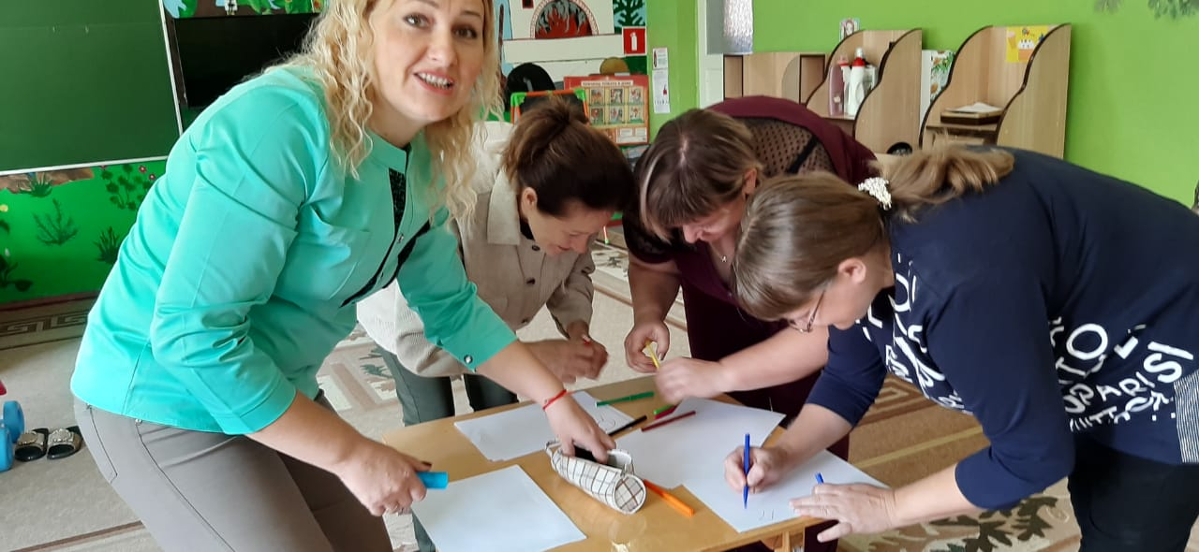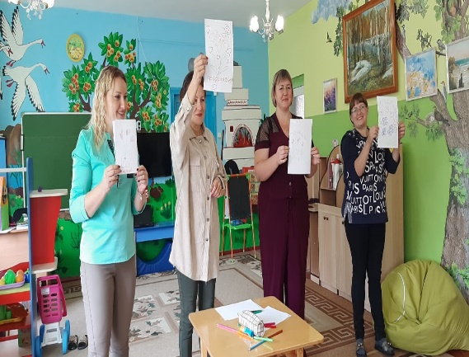
Активно участвовали в викторине, после был организован праздничнвй фуршет, а по завершению праздничного мероприятия были вручены призы и всем сотрудникам цветы.
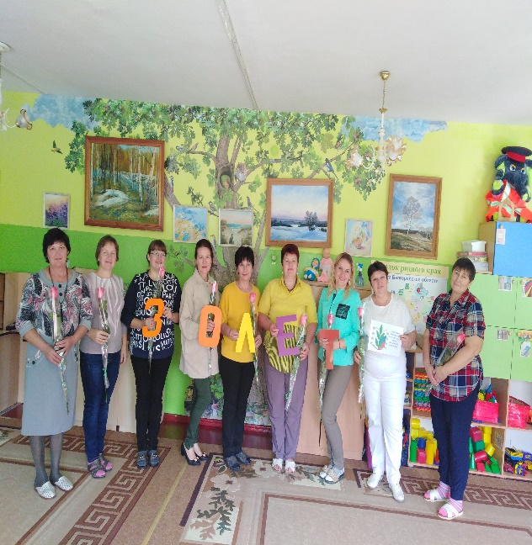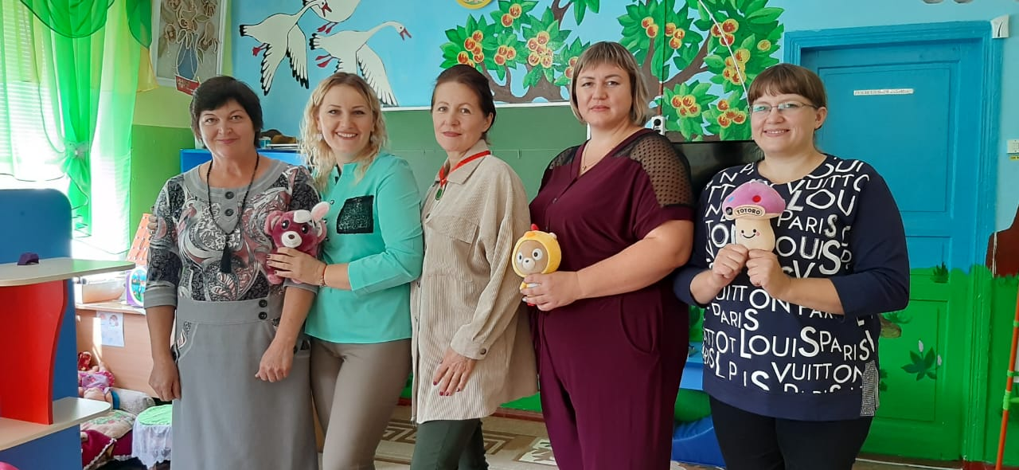

Все члены Профсоюзной организации имеют право на защиту их социально-трудовых прав и профессиональных интересов. Реализацию этого права осуществляет профсоюзный комитет, комиссия по охране труда, а так жекомиссия по трудовым спорам. Возникающие вопросы и разногласия, как правило, решаются посредством диалога и голосования на собраниях первичной профсоюзной организации. Каждый член профсоюзаможет рассчитывать на поддержку в трудной ситуации, поэтому работники не раз откликались на сбор денежных средств для предоставления материальной помощи на оказание медицинских услуг, при потере близких (Заика Н. П.), рождении внуков (Моисеенко Е. П. и Дубина Г. А.).
- сотрудники МБДОУ к праздникам (по решению собрания ППО).
(детям сотрудников до 14 лет были вручены новогодние подарки).
Положительно решались вопросы по замене в случае отпусков или по необходимости.
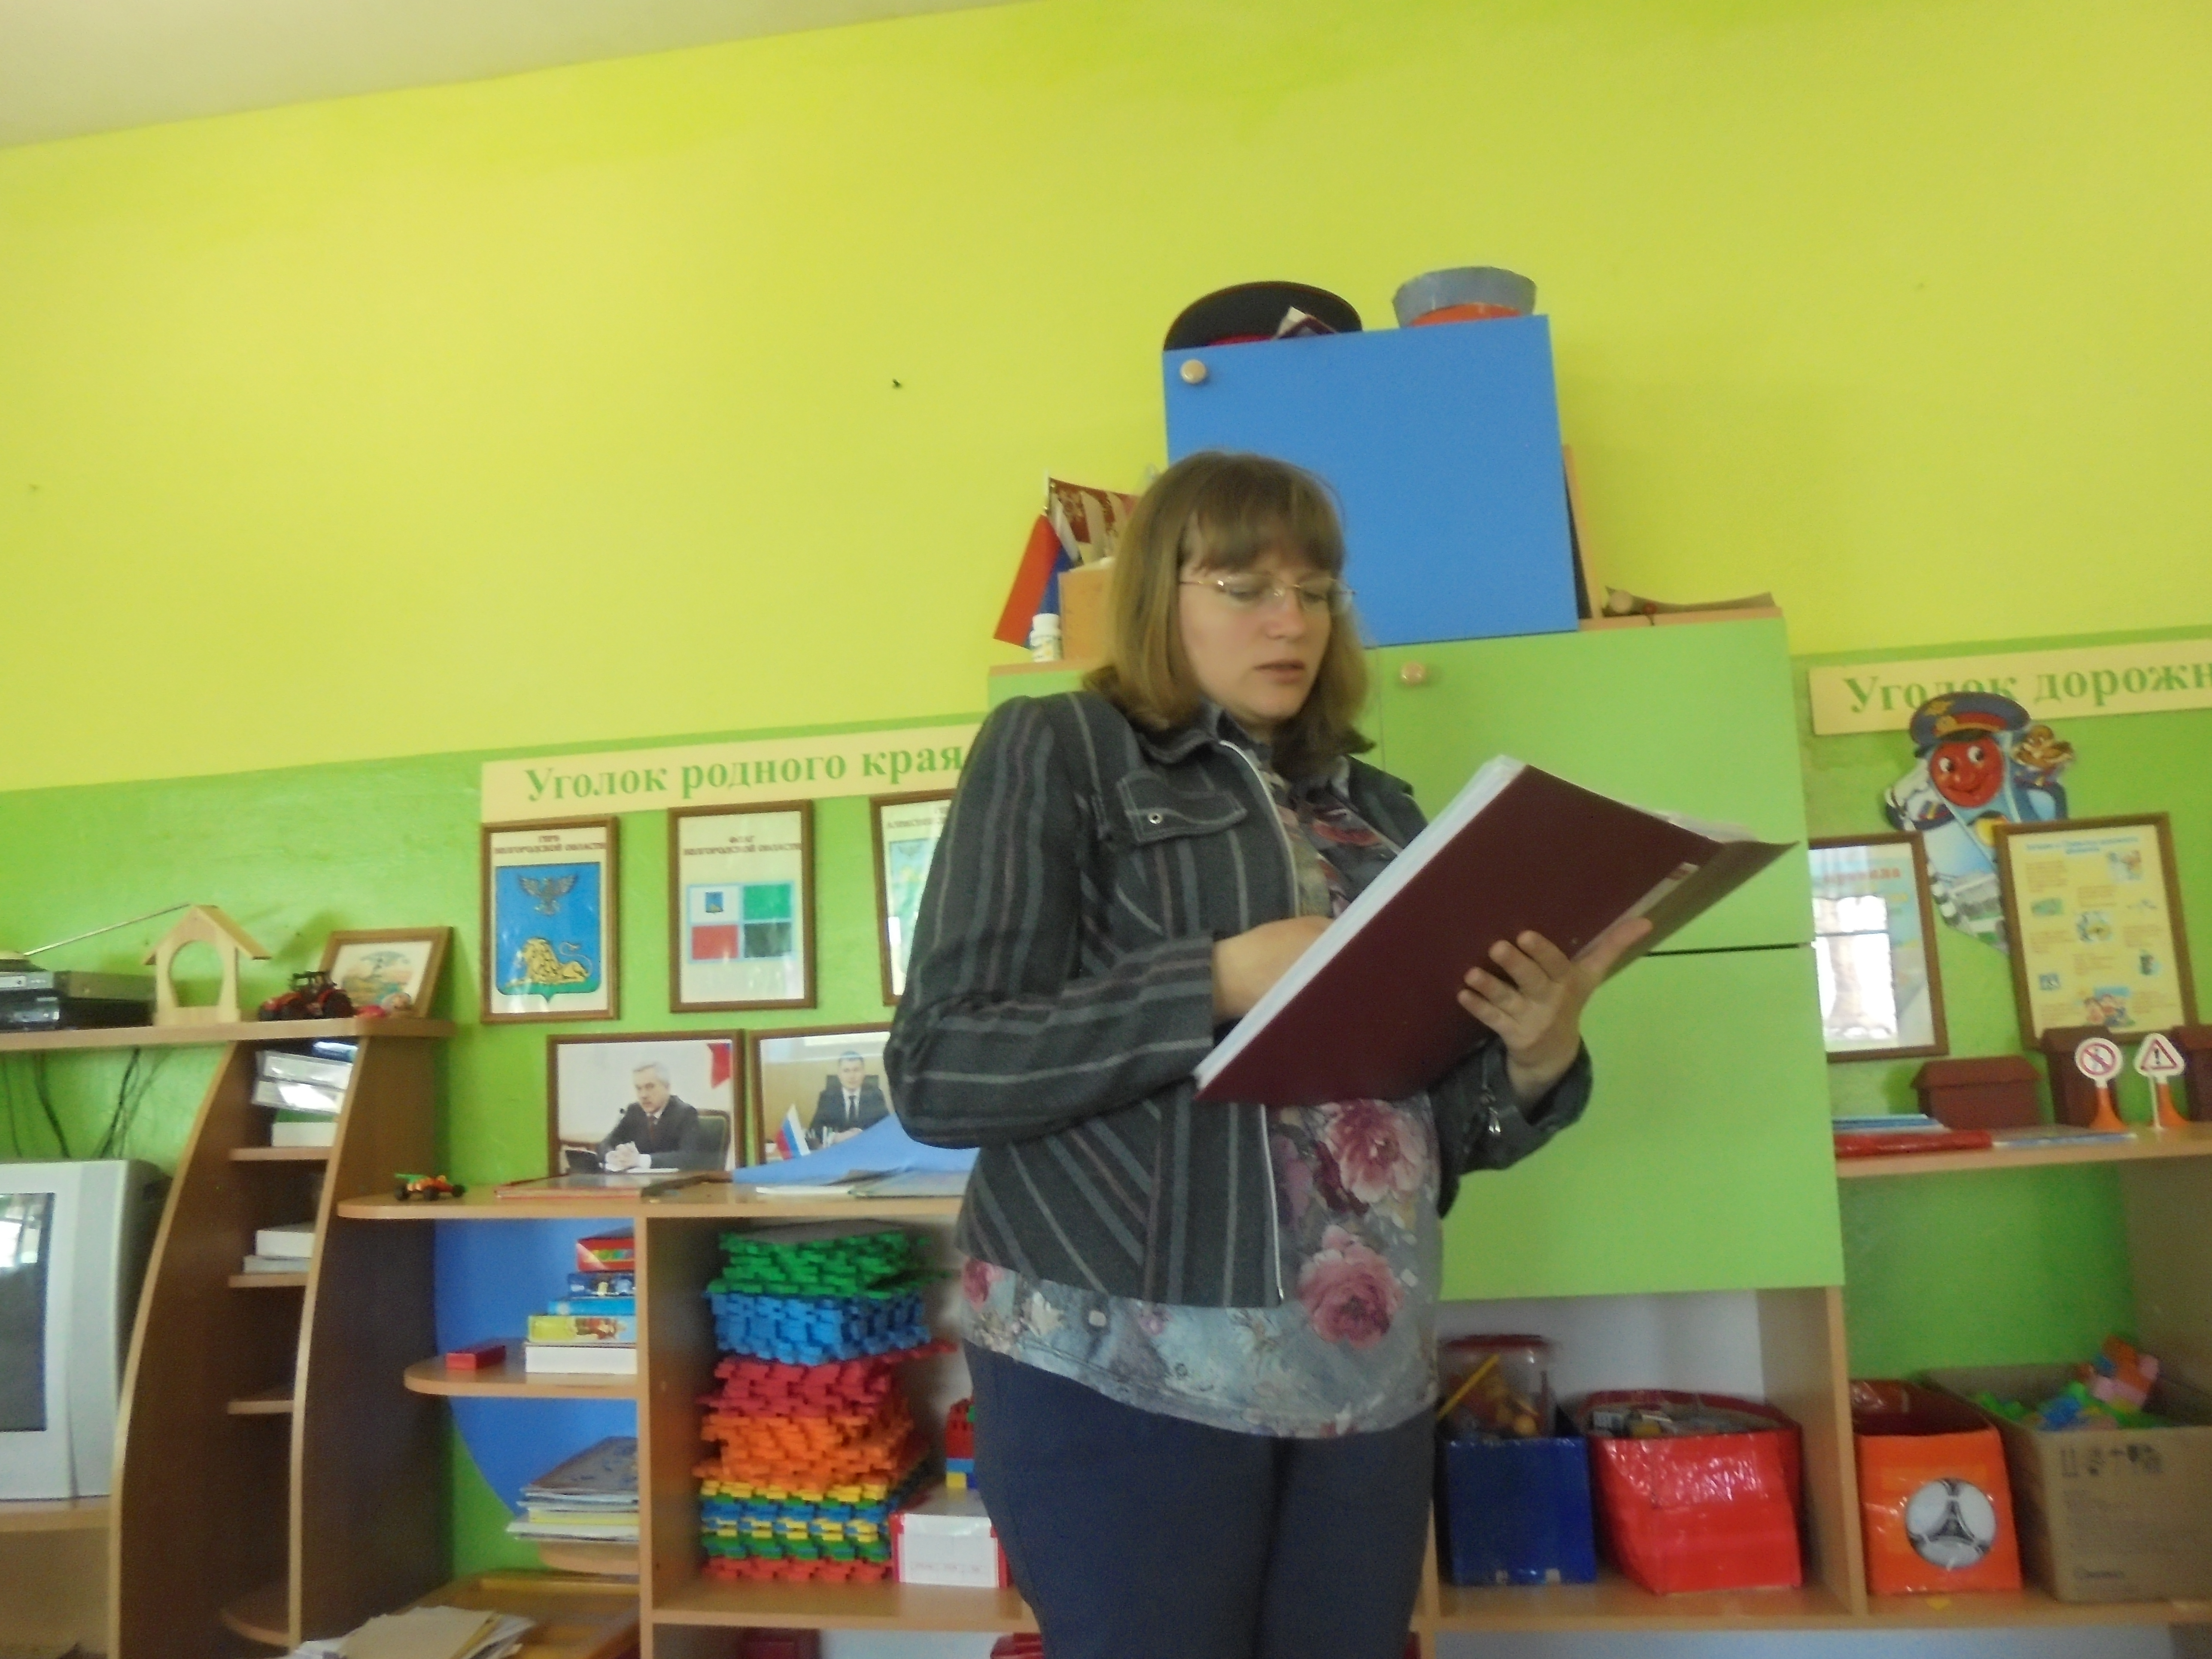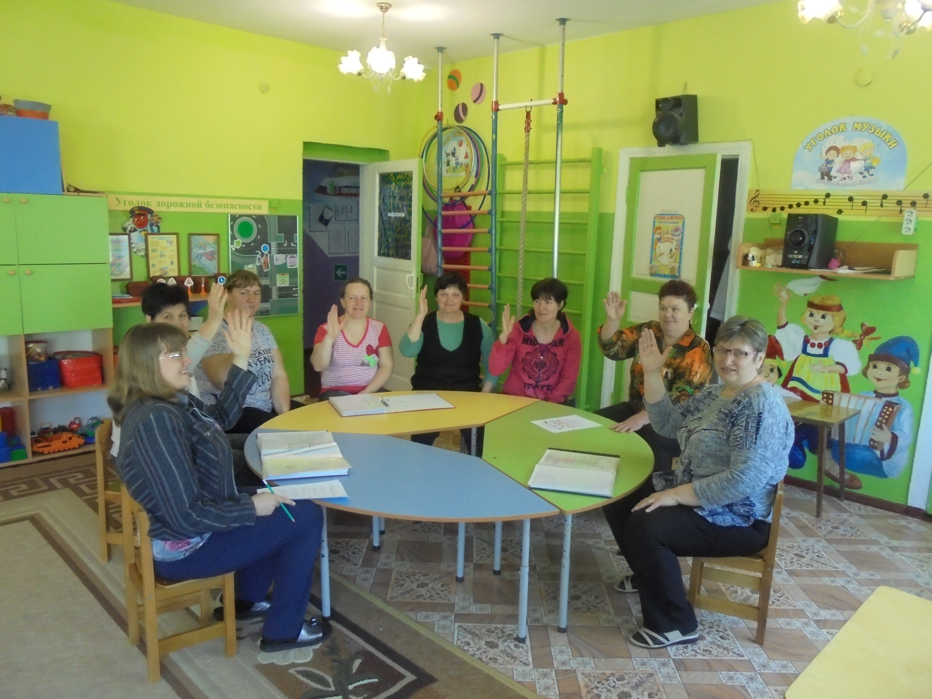

По результатам работы первичной профсоюзной организации можно сделать вывод, что решение вопросов осуществляется на основе диалога и голосования на заседанияхпервичной профсоюзной организации, контролируется поступление и членских взносов и использование денежных средств. Коллектив дружный и сплочённый, готовый участвовать в оказании помощи друг другу. Каждый человек –это увлечённая творческая личность, поэтому следует первичной профсоюзной организации организовывать участие коллектива МБДОУ в различных конкурсах и проектах, способствуя раскрытию способностей каждого. Необходимо обеспечить более широкое наглядное освещение жизнипервичной профсоюзной организации в виде фотографий, презентаций, видеофильмов.
У первичной профсоюзной организации в перспективе – новые проекты по организации спортивно- оздоровительной и культурно-массовой работе, развитию информационной политики и социального партнёрства, участие в конкурсах, мероприятиях поселения, жизни родного села и каждого члена профсоюза. Единому, сплочённому, постоянно развивающемуся профессиональному союзу удастся решить вопросы по защите прав работников, открыть новые возможности для реализации творческого потенциала, что позволит сделать наше общество грамотнее в правовом отношении, ответственнее, милосерднее, счастливее, а работу каждого человека значимой и по-своему престижной.

Председательпервичной профсоюзной организации
МБДОУ «Матрёно-Гезовский детский сад» ________________Заика М. Я.

